Augustin Joseph CARON biographie plus complète
Creuse (Somme) 1774 – Strasbourg 1822
Lieutenant-Colonel
Augustin Joseph* Caron est né le 20 octobre 1774 à Creuse, dans la Somme.

On ne sait pas énormément sur sa carrière et sa vie. Il est capitaine en 1808 et sert au 4ème dragons. L'année suivante, il passe chef d'escadron et participe aux campagnes d'Espagne et du Portugal (1809-1813). En 1812, il est transféré au 17ème dragons et est nommé major l'année suivante.
Il reste dans l'armée après la chute de l'Empire, mais reste profondément attaché à la liberté. Il est impliqué dans un complot bonapartisme, mais il est découvert et condamné à mort. Il est fusillé dans la caserne Finckmatt, à Strasbourg, le 1er octobre 1822 "pour crime d'embauchage".
L'ironie de l'histoire veut que ce soit dans cette même caserne qu'échoua en 1836, par l'action du 46ème de Ligne, le complot de Strasbourg de Louis-Napoléon Bonaparte, qui avait réussi à gagner le 4ème d'Artillerie à sa cause.
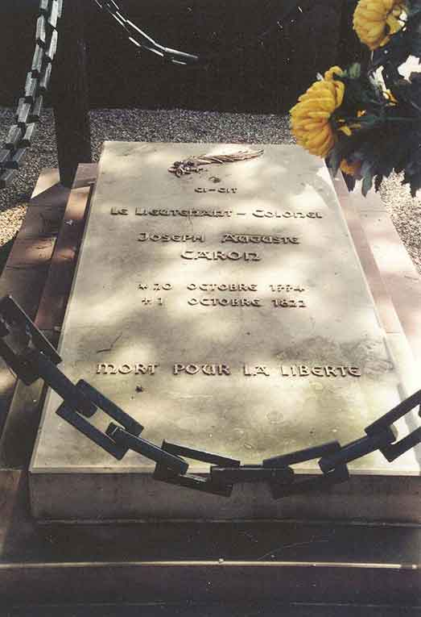
Il repose au cimetière Saint-Urbain, place de l'Étoile, à Strasbourg, sous une tombe parfaitement et récemment renouvelée. En effet, l'ancienne inscription, légèrement différente était la suivante :
CI-GÎT
LE LIEUTENANT
COLONEL
CARON
2 JUILLET – 1er OCTOBRE
1822
MORT POUR LA LIBERTÉ
À LA
FINCKMATT
LE 1er OCTOBRE
1822.
Si vous passez par là, ne manquez pas d'aller le saluer...
Vous trouverez dans le même cimetière le célèbre Schulmeister.
Et si vous avez plus d'informations sur le Major Caron, cela me ferait bien plaisir d'en savoir plus.
Voilà comment je terminais cette page au moment de sa création. Cette dernière phrase n'est cependant pas restée sans réponse !
En effet, de plus amples informations biographiques m'ont été communiquées pas M. Frédéric Preney, qui a réalisée de sérieuses recherches au sujet d'Auguste Caron, et qui écrit actuellement un roman bien documenté dont Caron sera le personnage principal. Vous trouverez ces informations ici.
2 JUILLET 1822 : Nous avons ainsi une explication de la date du 2 juillet qui figurait sur sa première pierre tombale : il s'agit de la date de son arrestation.
* Augustin Joseph, comme me l'a signalé M. Sébastien Caron, un de ses descendants, et non Joseph Auguste, comme indiqué sur sa tombe.
Un peu d'histoire...
1822.. bien sinistre année.
C'est le 21 septembre 1822 que les 4 Sergents de la Rochelle sont guillotinés en place de Grève et rappelons que c'est 5 octobre, 4 jours après Caron, que le général Berton est exécuté à Poitiers pour le complot, dit "de Saumur".
Ceux qui croient que la Terreur Blanche s'arrête en 1816 se trompent...

